Лабораторная работа

Базовые SQL-запросы и фильтрация данных в PostgreSQL

Цель работы
Получить практические навыки заполнения реляционной базы данных тестовыми данными, выполнения запросов на выборку, фильтрации и сортировки записей, а также организации постраничного вывода результатов средствами PostgreSQL.

Задачи работы
- Заполнить таблицы базы данных согласованными тестовыми данными.
- Сформировать запрос с использованием DISTINCT и псевдонимов столбцов.
- Реализовать фильтрацию по нескольким условиям с применением AND, OR и скобок.
- Применить предикаты BETWEEN, IN, LIKE и IS NULL.
- Выполнить сортировку по двум столбцам в разных направлениях.
- Реализовать постраничный вывод с помощью LIMIT и OFFSET.
- Изучить основные принципы работы операторов SQL.

1. Наполнение базы данных тестовыми данными
Для проверки запросов была использована база данных интернет-магазина, содержащая следующие таблицы:
- users — пользователи;
- categories — категории товаров;
- sellers — продавцы;
- addresses — адреса пользователей;
- products — товары;
- stock — остатки товаров;
- carts — корзины;
- cart_items — позиции корзин;
- orders — заказы;
- order_item — позиции заказов;
- payments — платежи;
- deliveries — доставки;
- reviews — отзывы.
Для массового заполнения использовались команды INSERT INTO ... SELECT, функция generate_series(), а также операции соединения таблиц с помощью JOIN.

1.1. Заполнение пользователей
Для создания 120 пользователей использовался следующий запрос:
INSERT INTO users (fuul_name, email, phone, role)
SELECT
'Пользователь ' || g,
'lab_user_' || LPAD(g::TEXT, 3, '0') || '@example.com',
'+7' || LPAD(g::TEXT, 10, '0'),
CASE
WHEN g <= 20 THEN 'seller'
ELSE 'customer'
END
FROM GENERATE_SERIES(1, 120) AS g;
Функция generate_series(1, 120) генерирует 120 чисел. Для каждого числа создаётся отдельная запись пользователя. Первые 20 пользователей получают роль продавца, остальные — роль покупателя.

1.2. Заполнение категорий
В таблицу categories были добавлены пять основных категорий: «Электроника», «Дом и быт», «Книги», «Одежда» и «Спорт».
Затем были добавлены четыре подкатегории: «Телефоны», «Спальня», «Программирование» и «Тренажеры». Для связи с родительскими категориями использовался столбец parent_id.
INSERT INTO categories (name)
VALUES
('Электроника'),
('Дом и быт'),
('Книги'),
('Одежда'),
('Спорт');

INSERT INTO categories (parent_id, name)
VALUES (
(SELECT id
FROM categories
WHERE name = 'Электроника'),
'Телефоны'
)

INSERT INTO categories (parent_id, name)
VALUES (
(SELECT id
FROM categories
WHERE name = 'Дом и быт'),
'Спальня'
)

INSERT INTO categories (parent_id, name)
VALUES (
(SELECT id
FROM categories
WHERE name = 'Книги'),
'Программирование'
)

INSERT INTO categories (parent_id, name)
VALUES (
(SELECT id
FROM categories
WHERE name = 'Спорт'),
'Тренажеры'
)
В результате создано 9 категорий.

1.3. Заполнение продавцов и адресов
В таблицу sellers были добавлены записи для пользователей с ролью seller. Названия и описания магазинов формировались автоматически.
INSERT INTO sellers (user_id, store_name, description)
SELECT
u.id,
'Магазин №' || u.id,
'Описание магазина №' || u.id
FROM users AS u
WHERE u.role = 'seller';

Для каждого пользователя была создана запись в таблице addresses. Город и улица выбирались с помощью условия CASE, а номера дома и квартиры формировались на основе идентификатора пользователя.
INSERT INTO addresses (user_id, city, street, house, apartment)
SELECT
u.id,
CASE
WHEN u.id % 3 = 0 THEN 'Казань'
WHEN u.id % 3 = 1 THEN 'Москва'
ELSE 'Санкт-Петербург'
END,
CASE
WHEN u.id % 2 = 0 THEN 'Ленина'
ELSE 'Мира'
END,
(1 + u.id % 100)::TEXT,
(1 + u.id % 200)::TEXT
FROM users AS u;

1.4. Заполнение товаров
Для создания 1200 товаров использовался запрос:
INSERT INTO products (
seller_id,
category_id,
title,
description,
price,
is_active
)
SELECT
((n - 1) % 20) + 1,
((n - 1) % 9) + 1,
'Товар ' || n,
'Описание товара ' || n,
(100 + n)::DECIMAL(10,2),
CASE
WHEN n % 10 = 0 THEN FALSE
ELSE TRUE
END
FROM generate_series(1, 1200) AS gs(n);
Для каждого товара автоматически формировались название, описание, цена, идентификатор продавца и категория. Каждый десятый товар создавался неактивным.
Таким образом, в таблице products было создано 1200 записей, что превышает минимальное требование в 1000 строк.

1.5. Заполнение складских остатков и корзин
INSERT INTO stock (
product_id,
quantity
)
SELECT
id,
1 + id % 100
FROM products;
В таблицу stock добавлялась запись для каждого товара. Количество товара на складе рассчитывалось на основе его идентификатора.
Для каждого пользователя создавалась корзина в таблице carts. Затем таблица cart_items заполнялась позициями, связывающими корзины с существующими товарами.
INSERT INTO carts (user_id)
SELECT id
FROM users;

INSERT INTO cart_items (
cart_id,
product_id,
quantity
)
SELECT
c.id,
p.id,
1 + c.id % 3
FROM carts AS c
JOIN products AS p
ON p.id BETWEEN (1000 + (c.id - 1) * 2 + 1)
AND (1000 + c.id * 2);

1.6. Заполнение заказов и позиций заказов
Для создания 1000 заказов использовался generate_series():
INSERT INTO orders (
user_id,
status,
total_amount
)
SELECT
((n - 1) % 120) + 1,
CASE
WHEN n % 4 = 0 THEN 'completed'
WHEN n % 4 = 1 THEN 'pending'
WHEN n % 4 = 2 THEN 'shipped'
ELSE 'cancelled'
END,
0
FROM generate_series(1, 1000) AS gs(n);
Пользователи назначались заказам циклически. Статусы распределялись между четырьмя значениями: completed, pending, shipped и cancelled.
В таблицу order_item добавлялись товары, связанные с заказами. Для каждой позиции указывались идентификатор заказа, идентификатор товара, количество и цена одной единицы товара.
INSERT INTO order_item (
order_id,
product_id,
quantity,
unit_price
)
SELECT
o.id,
p.id,
2,
p.price
FROM orders AS o
JOIN products AS p
ON p.id = 1001 + ((o.id - 1) % 1200);

1.7. Заполнение платежей, доставок и отзывов
В таблицу payments добавлялись платежи для заказов с положительной суммой. В таблице deliveries создавались записи о доставках, связанные с заказами и адресами соответствующих пользователей.
INSERT INTO payments (order_id, amound, status)
SELECT
id,
total_amount,
'paid'
FROM orders
WHERE total_amount > 0;

INSERT INTO deliveries (
order_id,
address_id,
delivery_status,
delivery_date
)
SELECT
o.id,
a.id,
'delivered',
NOW()
FROM orders AS o
JOIN addresses AS a
ON a.user_id = o.user_id;

INSERT INTO reviews (
user_id,
product_id,
score,
comment
)
SELECT
u.id,
p.id,
3 + (u.id % 3),
'Отзыв на товар'
FROM users AS u
JOIN products AS p
ON p.id = 1001 + ((u.id - 1) % 1200);
В таблицу reviews добавлялись отзывы пользователей о товарах. Оценки формировались в диапазоне от 3 до 5, а текст отзывов задавался автоматически.
Таким образом, были подготовлены тестовые данные для всех 13 таблиц базы данных.

2. Выборка уникальных товаров с использованием DISTINCT

SQL-запрос
SELECT DISTINCT
title AS product_title,
price AS product_price
FROM products
ORDER BY price;

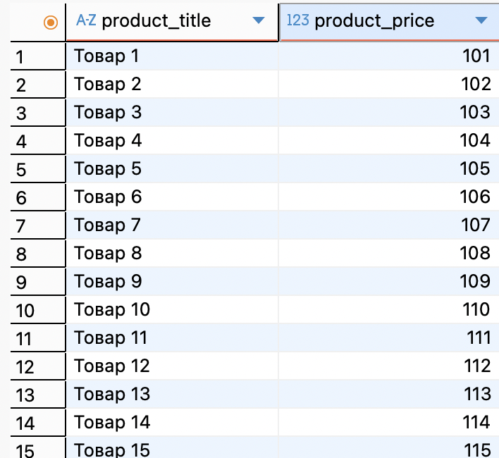

Назначение
Запрос предназначен для получения уникальных сочетаний названия и цены товаров.
Ключевое слово DISTINCT исключает повторяющиеся комбинации значений выбранных столбцов. Псевдонимы product_title и product_price, заданные с помощью AS, делают названия столбцов результата более понятными.
Секция ORDER BY price сортирует результат по возрастанию цены.

Пример результата
product_title | product_price
Товар 1 | 101.00
Товар 2 | 102.00
Товар 3 | 103.00
Товар 4 | 104.00
Товар 5 | 105.00
Пример основан на использованном генераторе товаров. Поскольку названия товаров уникальны, в данном наборе данных запрос вернёт все 1200 товаров.

3. Фильтрация по нескольким условиям с AND, OR и скобками

SQL-запрос
SELECT
id,
title,
price,
is_active
FROM products
WHERE (price > 500 AND price < 1000)
OR is_active = FALSE
ORDER BY price DESC;

Назначение
Запрос выбирает товары, которые удовлетворяют хотя бы одному из двух условий:
- цена товара больше 500 и меньше 1000;
- товар неактивен.
Оператор AND требует одновременного выполнения двух условий по цене. Оператор OR позволяет выбрать товары, для которых выполнено хотя бы одно из условий.
Скобки группируют условия по цене и определяют порядок их обработки. Секция ORDER BY price DESC сортирует товары от более дорогих к более дешёвым.

Пример результата
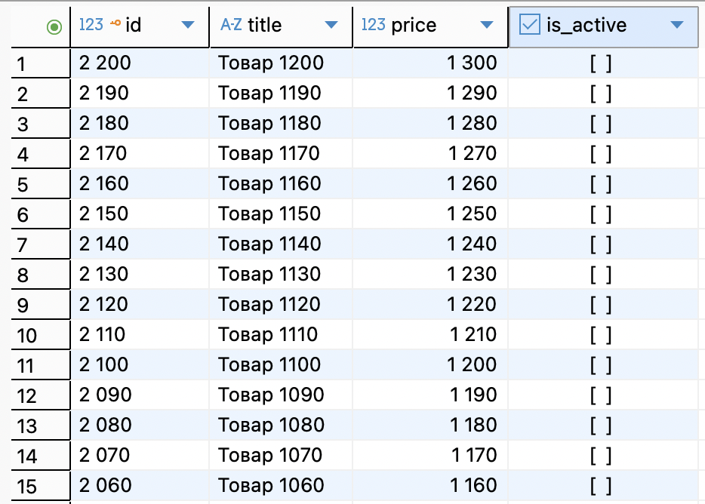
Идентификаторы в примере соответствуют наблюдавшемуся диапазону идентификаторов товаров 1001–2200. Если база данных была заполнена повторно или идентификаторы изменились, фактические значения могут отличаться.

4. Применение предикатов BETWEEN, IN, LIKE и IS NULL

4.1. Предикат BETWEEN

SQL-запрос
SELECT
id,
title,
price
FROM products
WHERE price BETWEEN 300 AND 700
ORDER BY price;

Назначение
Запрос выбирает товары, стоимость которых находится в диапазоне от 300 до 700 включительно.
Предикат BETWEEN позволяет компактно задавать диапазон значений. Он включает обе границы, поэтому товары с ценой ровно 300 или 700 также попадут в результат.

Пример результата

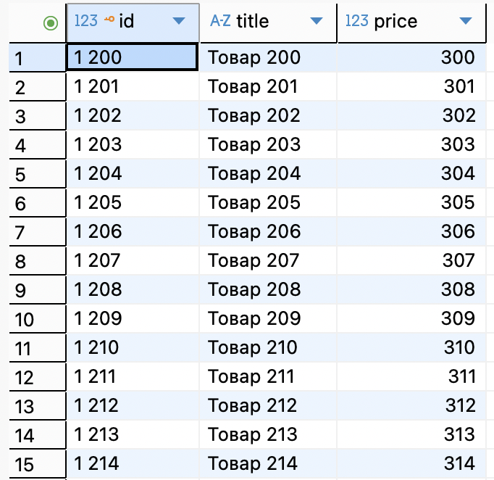
Результат отсортирован по цене по возрастанию.

4.2. Предикат IN

SQL-запрос
SELECT
id,
title,
price
FROM products
WHERE price IN (150, 200, 300, 500)
ORDER BY price;

Назначение
Запрос выбирает товары, цена которых совпадает с одним из четырёх указанных значений.
Предикат IN удобен для проверки принадлежности значения списку. В данном наборе данных, если цены начинаются с 101 и увеличиваются на единицу, запрос найдёт товары с ценами 150, 200, 300 и 500.

Пример результата

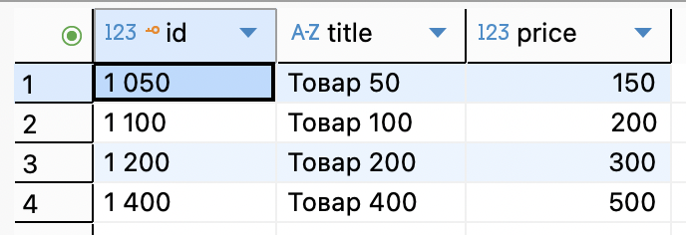

4.3. Предикат LIKE

SQL-запрос
SELECT
id,
title,
price
FROM products
WHERE title LIKE 'Товар%'
ORDER BY id
LIMIT 10;

Назначение
Запрос ищет товары, название которых начинается со слова «Товар».
В шаблоне LIKE 'Товар%' символ % обозначает последовательность из нуля или более любых символов. Поэтому подходят названия «Товар 1», «Товар 25», «Товар 1200» и другие, начинающиеся с указанного слова.
Оператор LIMIT 10 ограничивает результат десятью строками.

Пример результата

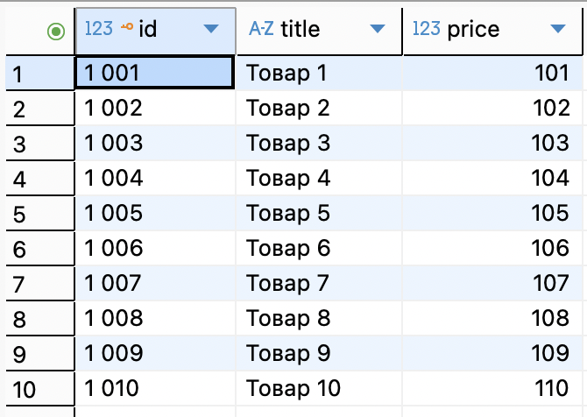

4.4. Предикат IS NULL

SQL-запрос
SELECT
id,
title,
description
FROM products
WHERE description IS NULL;

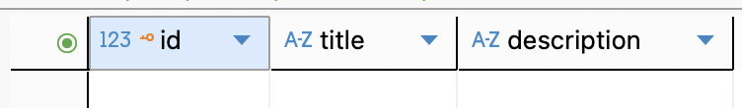

Назначение
Запрос предназначен для поиска товаров, у которых отсутствует описание, то есть в поле description хранится специальное значение NULL.
Для проверки отсутствующего значения применяется IS NULL, а не сравнение = NULL.
В использованном скрипте для каждого товара задавалось описание вида «Описание товара 1», «Описание товара 2» и так далее. Поэтому ожидаемый результат — пустая выборка.
Пустой результат в данном случае означает, что среди товаров не найдено записей с отсутствующим описанием.

5. Сортировка по двум столбцам в разных направлениях

SQL-запрос
SELECT
id,
title,
price,
is_active
FROM products
ORDER BY
is_active ASC,
price DESC
LIMIT 20;

Назначение
Запрос демонстрирует сортировку по двум столбцам с различными направлениями.
Сначала товары сортируются по столбцу is_active в порядке возрастания (ASC). В PostgreSQL значение FALSE располагается перед TRUE.
Затем внутри каждой группы товары сортируются по цене в порядке убывания (DESC).
LIMIT 20 ограничивает результат двадцатью строками.

Пример результата

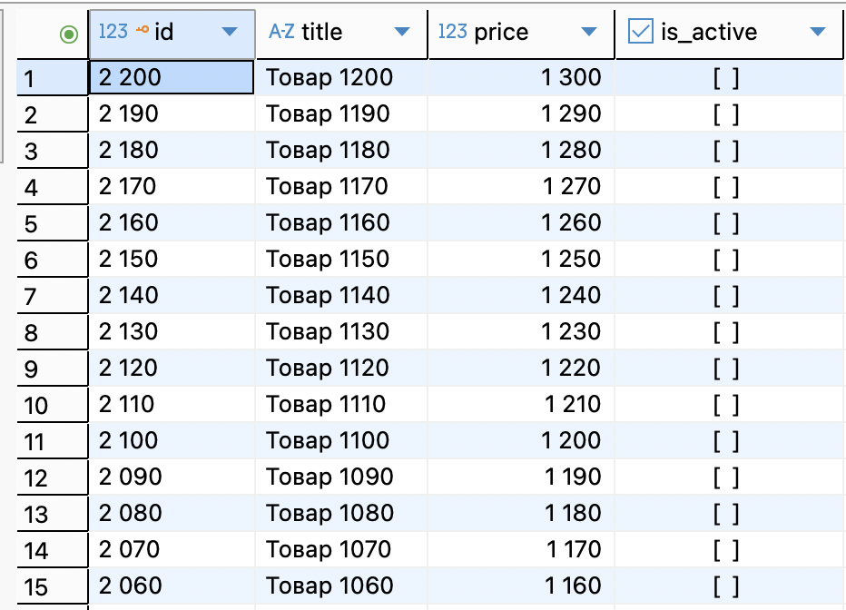

Поскольку каждый десятый товар создавался неактивным, в начале результата ожидаются неактивные товары с наиболее высокими ценами.

6. Постраничный вывод с LIMIT и OFFSET
Для организации постраничного вывода используется сортировка по идентификатору товара, ограничение количества строк через LIMIT и пропуск необходимого количества строк через OFFSET.

6.1. Первая страница
SELECT id, title, price
FROM products
ORDER BY id
LIMIT 10 OFFSET 0;
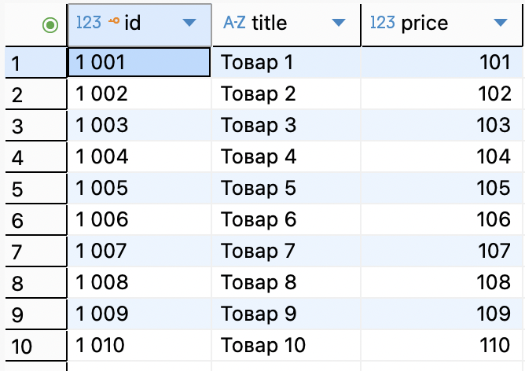
Запрос выводит первые 10 товаров. OFFSET 0 означает, что перед выборкой не пропускается ни одной строки.

6.2. Вторая страница
SELECT id, title, price
FROM products
ORDER BY id
LIMIT 10 OFFSET 10;
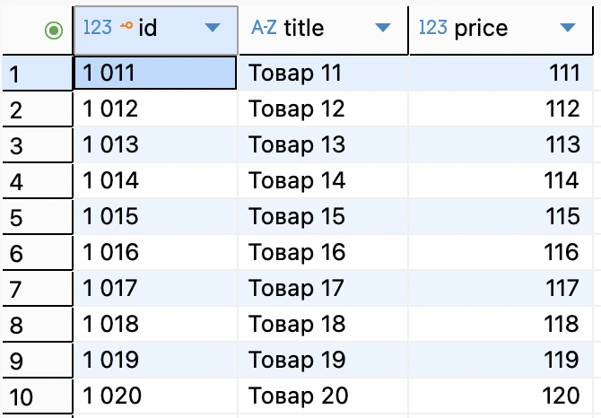
Запрос пропускает первые 10 товаров и выводит следующие 10.

6.3. Третья страница
SELECT id, title, price
FROM products
ORDER BY id
LIMIT 10 OFFSET 20;
Запрос пропускает первые 20 товаров и выводит следующие 10.

Пример результата

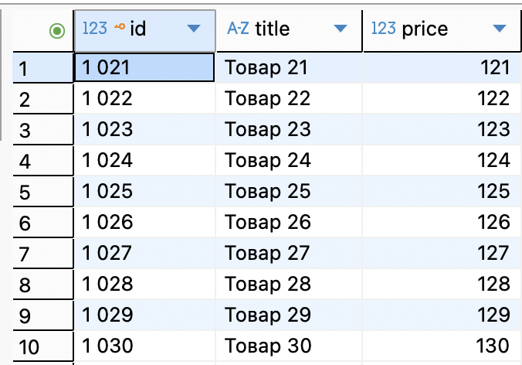
Таким образом, с помощью LIMIT и OFFSET реализуется постраничный вывод данных. Секция ORDER BY обеспечивает определённый порядок строк между страницами.

Контрольные вопросы

1. Из каких секций состоит команда SELECT и в каком порядке они логически выполняются?
Команда SELECT обычно включает следующие секции:
- SELECT — определяет столбцы или выражения, которые нужно вывести;
- FROM — задаёт таблицы и источники данных;
- WHERE — фильтрует отдельные строки;
- GROUP BY — объединяет строки в группы;
- HAVING — фильтрует группы;
- ORDER BY — сортирует результат;
- LIMIT и OFFSET — ограничивают количество выводимых строк и пропускают заданное количество записей.
Логический порядок выполнения отличается от порядка написания запроса:
- FROM и JOIN;
- WHERE;
- GROUP BY;
- HAVING;
- вычисление выражений в SELECT;
- удаление повторов через DISTINCT;
- ORDER BY;
- OFFSET и LIMIT.
Не все запросы содержат все перечисленные секции. Например, в простом запросе без группировки не нужны GROUP BY и HAVING.

2. Почему в промышленных запросах не рекомендуется использовать SELECT *?
SELECT * выбирает все столбцы таблицы. В промышленных запросах лучше перечислять только необходимые столбцы, потому что это:
- уменьшает объём передаваемых данных;
- делает запрос понятнее;
- позволяет избежать случайной передачи лишней информации;
- снижает риск нарушения совместимости при изменении структуры таблицы.
Например, вместо SELECT * FROM products можно написать SELECT id, title, price FROM products, если нужны только идентификатор, название и цена товара.

3. Для чего предназначена секция WHERE и как в ней комбинируются условия?
WHERE фильтрует строки по заданным условиям. В результат попадают только строки, для которых условие истинно.
Условия можно комбинировать:
- AND — все объединённые условия должны быть истинными;
- OR — достаточно истинности хотя бы одного условия;
- NOT — логическое отрицание условия;
- скобки — задают порядок группировки условий.
Например:
WHERE (price > 500 AND price < 1000)
OR is_active = FALSE
Запрос выбирает товары, которые стоят от 500 до 1000, не включая границы, либо неактивны.

4. Чем предикаты BETWEEN и IN отличаются от записи тех же условий через операторы сравнения и OR?
BETWEEN проверяет, находится ли значение в заданном диапазоне. Например:
price BETWEEN 300 AND 700
Эквивалентное условие:
price >= 300 AND price <= 700
IN проверяет, входит ли значение в указанный список:
price IN (150, 200, 300)
Эквивалентная запись:
price = 150 OR price = 200 OR price = 300
BETWEEN удобен для диапазонов, а IN — для списка конкретных значений. Обе конструкции делают запрос короче и легче читаемым.

5. Как работает оператор LIKE и что означают символы % и _ в шаблоне?
LIKE используется для поиска текстовых значений по шаблону.
Основные специальные символы:
- % — любое количество любых символов, включая ноль символов;
- _ — ровно один любой символ.
Например:
title LIKE 'Товар%'
Находит строки, начинающиеся со слова «Товар».
Шаблон:
title LIKE 'Товар _'
соответствует слову «Товар», за которым следует пробел и ровно один символ.
В PostgreSQL оператор ILIKE выполняет аналогичный поиск без учёта регистра букв.

6. Что такое трёхзначная логика и почему нельзя проверять значение на NULL оператором «=»?
В SQL при проверке условий возможны три результата:
- TRUE — истина;
- FALSE — ложь;
- UNKNOWN — результат неизвестен.
NULL означает отсутствие или неизвестность значения. Поэтому сравнение:
description = NULL
не даёт TRUE даже тогда, когда описание отсутствует. Результат такого сравнения — UNKNOWN.
Для проверки отсутствующего значения используются специальные предикаты:
description IS NULL
Для проверки наличия значения применяется IS NOT NULL.

7. Что делает секция ORDER BY и как задать сортировку по убыванию и положение NULL?
ORDER BY определяет порядок строк в результате.
- ASC — сортировка по возрастанию;
- DESC — сортировка по убыванию.
Например:
ORDER BY price DESC
выводит сначала более дорогие товары.
Положение отсутствующих значений можно задать явно:
ORDER BY price ASC NULLS LAST
или:
ORDER BY price DESC NULLS FIRST
В PostgreSQL по умолчанию при ASC значения NULL идут в конце, а при DESC — в начале.

8. Для чего служат LIMIT и OFFSET и как с их помощью организовать постраничный вывод?
LIMIT задаёт максимальное количество строк в результате, а OFFSET — количество строк, которые нужно пропустить.
Например:
SELECT id, title, price
FROM products
ORDER BY id
LIMIT 10 OFFSET 10;
Запрос пропускает первые 10 строк и выводит следующие 10. Это соответствует второй странице при размере страницы 10 записей.
Для третьей страницы используется OFFSET 20, для четвёртой — OFFSET 30 и так далее. Для стабильного постраничного вывода рекомендуется использовать ORDER BY по столбцу или набору столбцов, задающих однозначный порядок.

9. Что делает ключевое слово DISTINCT?
DISTINCT удаляет повторяющиеся строки из результата выборки.
Например:
SELECT DISTINCT title, price
FROM products;
Возвращает уникальные сочетания названия и цены. Если два товара имеют одинаковое название, но разную цену, обе строки сохранятся.
DISTINCT применяется к сочетанию всех выражений, перечисленных в SELECT, а не только к первому столбцу.

10. Как сгенерировать большой объём тестовых данных средствами PostgreSQL?
Для массовой генерации числовых последовательностей в PostgreSQL используется функция generate_series().
Пример:
INSERT INTO products (
seller_id,
category_id,
title,
description,
price,
is_active
)
SELECT
((n - 1) % 20) + 1,
((n - 1) % 9) + 1,
'Товар ' || n,
'Описание товара ' || n,
(100 + n)::DECIMAL(10,2),
CASE
WHEN n % 10 = 0 THEN FALSE
ELSE TRUE
END
FROM generate_series(1, 1200) AS gs(n);
Функция generate_series(1, 1200) создаёт последовательность из 1200 чисел. Для каждого числа формируется отдельная запись.
Такой подход позволяет быстро заполнять большие таблицы тестовыми данными без необходимости вручную создавать каждую строку. Для обеспечения согласованности данных используются внешние ключи, существующие идентификаторы связанных записей и корректные значения столбцов.

Заключение
В ходе лабораторной работы была подготовлена тестовая база данных интернет-магазина и изучены основные средства SQL для выборки, фильтрации и сортировки данных.
Были рассмотрены операторы DISTINCT, WHERE, AND, OR, BETWEEN, IN, LIKE и IS NULL, а также сортировка с помощью ORDER BY и постраничный вывод с использованием LIMIT и OFFSET.
Для массового заполнения таблиц применялась функция generate_series(). Полученные навыки позволяют формировать выборки по заданным условиям, получать уникальные значения и управлять представлением результатов запросов в PostgreSQL.

